东华学报
2025年第42卷第3期
──────────────────────────────
本期责编: 编辑部 | 2025年11月23日

1. ROSGPT: 基 于 大 语 言 模 型 的 机 器 人 自 然 语 言 导 航系统
黄家淬, 赵鸣博, 张洪涛
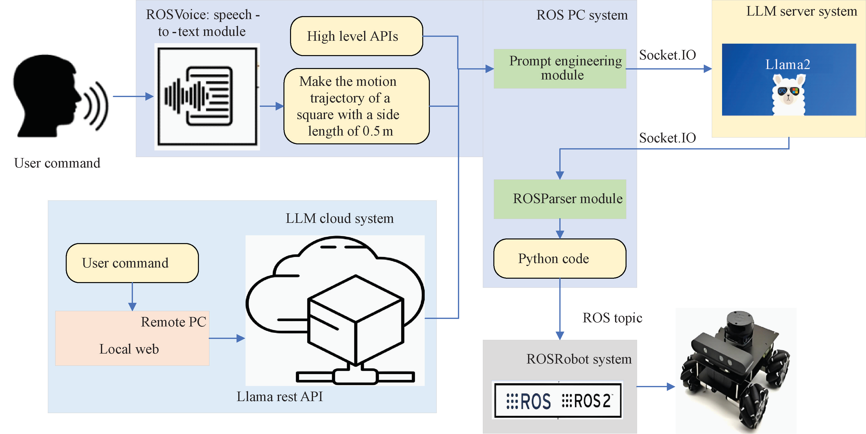
1. ROSGPT: Natural Language Control of Mobile Robots Navigation via Large Language Model
HUANG Jiacui, ZHAO Mingbo, ZHANG Hongtao
DOI: 10.19884/j.1672-5220.202405007
Citation: HUANG J C ZHAO M B ZHANG H T. ROSGPT natural language control of mobile robots navigation via large language model J . : , , : [ ] Journal of Donghua University English Edition 2025 42 3 315-329. ( ), , ( ):
────────────────────
作者说链接/OSID


──────────────────────────────
感谢您的阅读！欢迎引用本文内容
© 2025 东华大学学报 版权所有

